Муниципальное общеобразовательное учреждение
средняя общеобразовательная школа №5
г. Искитима Новосибирской области

Предэкзаменационный психологический стресс у старшеклассников

V ШКОЛЬНАЯ НАУЧНО-ПРАКТИЧЕСКАЯ КОНФЕРЕНЦИЯ
Авторы: Скороход Алексей,
Ретюнский Вячеслав,
ученики 11 класса «Б».
Руководитель: Иванова Е. Э. ,
педагог-психолог.

2010 г.

Оглавление

1.Введение 3
2.Психологический стресс и его влияние на здоровье. 4
2.1. Понятие психологического стресса……………………………………… 4
2.2. Причины возникновения и компоненты психологического стресса…..4
2.3. Отклонения в состоянии здоровья человека, возникающие под влиянием стресса………………………………………………………………..4
2.4. Профилактика тревожности и психологического стресса………………4
3.Практическая часть. 4
4.Заключение 4
4.1.Выводы по работе……………...……………………………………………………4
5. Список литературы 4
6. Приложения 4

1.Введение
В общей иерархии проблем страны и системе ее безопасности здоровье нации занимает одно из ведущих мест. Оно является социально-значимым феноменом, по уровню и состоянию которого судят о степени развития и благополучия общества.
По определению Всемирной Организации Здравоохранения, «Здоровье – это такое состояние человека, которому свойственно не только отсутствие болезней или физических дефектов, но и полное душевное и социальное благополучие». В данном случае мы останавливаемся на понятии «душевное благополучие», которое можем рассматривать как психологическое здоровье. А основными характеристиками психологического здоровья в научной литературе принято считать следующее:
- Чувство безопасности, идентичности и уверенности в себе;
- Ощущение себя на своем месте;
- Освобождение от негативных чувств и иллюзий;
- Дисциплинированность и реалистичность;
- Глубокое и всестороннее самопознание;
- Ощущение своего единства с жизнью;
- Свобода, как возможность быть собой.
Эмоциональные расстройства являются наиболее широко распространенными психическими расстройствами детей, включенными в классификацию ВОЗ. Это депрессивные состояния, тревожность, страхи, боли и неприятные ощущения, не имеющие органической причины. Их называют также внутренними проблемами и связывают с чрезмерным контролем поведения. У школьников одним из наиболее сильных источников стресса являются школьные факторы, такие как экзамены, тесты, оценки. Вклад же стресса в заболеваемость хорошо установлен.
Термин «стресс» широко используется в ряде областей знаний, именно поэтому в него вкладывается несколько различающийся смысл с точки зрения причин возникновения такого состояния, механизмов его развития, особенностей проявлений и последствий. С термином «стресс» связаны и другие понятия, такие как тревога, напряжение и т. п. По утверждению Ч. Д. Спилбергера, состояние тревоги возникает, когда индивид воспринимает определенный раздражитель или ситуацию как несущие в себе актуально или потенциально элементы опасности, угрозы, вреда. Состояние тревоги может варьировать по интенсивности и изменяться во времени как функция уровня стресса, которому подвергается индивид. С данным положением согласуется и понимание автором стресса в виде совокупности внешних воздействий (стресс-факторов), которые воспринимаются личностью как чрезмерные требования и создают угрозу ее самоуважению, самооценке, что вызывает соответствующую эмоциональную реакцию (состояние тревоги) различной интенсивности. Склонность к такого рода эмоциональной реактивности характеризуется как личностная тревожность.
В отечественной и зарубежной литературе получили довольно широкое освещение вопросы влияния информационных факторов на деятельность человека и его состояние. Однако, исследованию роли этих факторов в развитии психологического стресса, механизмов регуляции этого психического состояния, оценки и прогнозированию стрессоустойчивости к воздействию экстремальных значений информационных факторов в деятельности, роли личностной детерминации в развитии стресса информационной природы уделялось недостаточное внимание. В качестве модели социально обусловленного стресса нами была выбрана экзаменационная ситуация, с которой ежегодно сталкиваются сотни тысяч студентов и школьников России, и которая является для большинства из них значительным психотравмирующим фактором.
Гипотеза: страх неуспешности в экзаменационной ситуации является строссогенным фактором, ухудшающим состояние здоровья школьника и продуктивность его учебной деятельности.
Объект исследования: реакция старшеклассника на предстоящую экзаменационную ситуацию.
Предмет исследования: условия развития отклонений в состоянии здоровья старшеклассников в период подготовки к экзаменам.
Цель исследования: определение условий ухудшения здоровья старшеклассников в процессе подготовки к экзаменам и разработка рекомендаций по их предупреждению.
Задачи исследования:
- Выяснить какие отклонения в состоянии здоровья человека возникают под влиянием психологического стресса.
- Выявить условия развития отклонений в здоровье человека в стрессогенной ситуации.
- Разработать практические рекомендации по сохранению здоровья человека, в период подготовки и сдачи экзаменов.
Методы исследования:
Теоретические. Изучение и анализ различных источников информации (научная литература, периодическая печать, Интернет) по проблеме влияния стресса на организм человека. Проведение опроса учащихся 9-х и 11-х классов в форме анкетирования и тестирования.

Этапы исследования
- Анализ литературы по изучаемой проблеме.
- Подбор диагностических методик.
- Составление опросника.
- Анкетирование учащихся.
- Анализ результатов анкетирования.
- Формулирование выводов по результатам исследования.
- Разработка рекомендаций по сохранению здоровья человека.
Практическое значение данной работы: разработка рекомендаций по сохранению здоровья человека, находящегося в стрессовой ситуации.

2.Психологический стресс и его влияние на здоровье.

2.1. Понятие психологического стресса.
Психологический стресс как особое психическое состояние является своеобразной формой отражения субъектом сложной, экстремальной ситуации, в которой он находится. Специфика психического отражения обусловливается процессами деятельности, особенности которых (их субъективная значимость, интенсивность, длительность протекания и т. д.) в значительной степени определяется выбранными или принятыми ее целями, достижение которых побуждается содержанием мотивов деятельности. В процессе деятельности мотивы «наполняются» эмоционально, сопрягаются с интенсивными эмоциональными переживаниями, которые играют особую роль в возникновении и протекании состояний психической напряженности. Не случайно последняя часто отождествляется с эмоциональным компонентом деятельности. Отсюда синонимичное употребление таких понятий, как «эмоциональная напряженность», «аффективное напряжение», «нервно-психическое напряжение», «эмоциональное возбуждение», «эмоциональный стресс» и другие. Общим для всех этих понятий является то, что они обозначают состояние эмоциональной сферы человека, в которой ярко проявляется субъективная окрашенность его переживаний и деятельности.
Анализ работ ряда исследователей, изучавших состояние психической напряженности, позволяет определить его как неспецифическую реакцию активации организма и личности в ответ на воздействие сложной (экстремальной) ситуации, которая зависит не только от характера экстремальных факторов, но и от степени адекватности и восприимчивости к ним организма конкретного человека, а также от индивидуальных особенностей личностного отражения ситуации и регуляции поведения в ней.
В деятельности выпускника школы основное внимание привлекает проблема воздействия доминирующего эмоционального (психического) состояния на процесс его функциональной активности, на результативность подготовки к экзаменам. Состояние эмоциональной (психической) напряженности как раз и определяется по возникновению неуспешности этой деятельности, появлению ошибок, отказов от ответов и т. д. На первом этапе стрессовой реакции остро развивающееся эмоциональное возбуждение играет роль дезорганизатора поведения, особенно в том случае, если содержание эмоции противоречит целям и задачам деятельности. Нарушается сложный процесс анализа и плана формирования деятельности, выбора наиболее оптимальной ее стратегии.

2.2. Причины возникновения и компоненты психологического стресса.
Причины возникновения психологического стресса связаны с экстремальными воздействиями, прежде всего, с влиянием организационных, социальных, экологических и технических особенностей деятельности. В основе его лежат нарушения информационно-когнитивных процессов регуляции деятельности. И в этой связи все те жизненные события, которые сопровождаются психической напряженностью (независимо от сферы жизнедеятельности человека), могут быть источником психологического стресса или оказывать влияние на его развитие.
Следовательно, развитие психологического стресса у человека связано не только с особенностями его рабочего процесса, но и с самыми различными событиями в его жизни, с разными сферами его деятельности, общения, познания окружающего мира. Поэтому деление причин возникновения стресса необходимо проводить с учетом особенностей влияния разнообразных жизненных событий человека, которые могут быть источником стресса. Хроническое ролевое напряжение развивается под влиянием неблагоприятных условий на протяжении длительного времени, не представляющих непосредственной угрозы для жизни. Некоторые жизненные обстоятельства являются комбинацией хронического стресса (ролевого напряжения) и коротких периодов травм. Эти жизненные события могут быть разной продолжительности, но они отличаются от ролевого напряжения тем, что имеют четко определенные начало и конец. Неприятности (столкновения» конфликты) – это события с краткой длительностью, обычно незначительные, однако они могут быть включены в контекст длительного жизненного события или ролевого напряжения, что может увеличить их значение.
Источником травмирующего воздействия может стать предстоящий экзамен. Соревнования, конкурсы, экзамены – стрессоры психосоциальной мотивации и относятся к стрессорам активной деятельности. Оценка результативности деятельности в процессе сдачи экзаменов может быть отнесена к стрессорам оценок и проявляется как «старт»-стрессор и стрессор памяти побед и поражений, если имеется экзаменационный опыт.
Как указывал П. К. Анохин сам факт воздействия или его ожидание обязательно предполагает наличие тревоги, как компонента стресса. Беспокойство перед предстоящей сдачей теста, или предэкзаменационная тревожность впервые выявлено Сарасоном и Мандлером в1952 г. С точки зрения Такмана они предположили, что предэкзаменационная тревожность слагается из двух стремлений:
1) стремление, направленное на выполнение задания, которое даёт человеку стимул уменьшить это стремление, выполнив задание;
2) связанное с тревогой стремление, которое мешает выполнению задания, вызывая у человека ощущения своей непригодности и беспомощности.
Именно такие, вызванные тревогой побуждения заставляют людей делать вещи, не имеющие никакой связи с выполнением задания, и тем самым ухудшают результат выполнения. Если направленные на выполнение задания побуждения можно рассматривать как облегчающие выполнение, то связанные с тревогой побуждения – как ослабляющие эффективность выполнения задания.

2.3. Отклонения в состоянии здоровья человека, возникающие под влиянием стресса.
Чума ХХ века – так называют сегодня стресс. Этот термин широко используется как в обиходе, так и в специальной литературе. Ганс Селье, мировой авторитет в исследовании стресса, обнаружил, что основная причина стресса – отрицательные эмоции. Стресс может стать причиной серьезных патологических изменений в организме человека. Экзаменационный стресс проявляется в виде значительного ухудшения как субъективного, так и объективного состояния выпускников во время сдачи экзаменов. По данным анкетирования, 34% опрошенных жаловались на учащение сердцебиения перед экзаменом, 32% отмечали расстройство сна в предэкзаменационный период, 20% - нарушение нормального тонуса скелетной мускулатуры (неуправляемая мышечная дрожь, скованность движений и пр.), 8% говорили о неприятных ощущениях в груди, 4% жаловались на головные боли и т. д.
Согласно теории Г. Селье, автоматическая реакция тревоги состоит из трех последовательных фаз: импульс, стресс, адаптация.
Рассмотрим возможные реакции организма на стресс:
Реакция стресса. Человек сознательно или подсознательно старается приспособиться к совершенно новой ситуации. Затем наступает выравнивание, или адаптация. Человек либо обретает равновесие в создавшейся ситуации и стресс не дает никаких последствий, либо не адаптируется к ней - это так называемая плохая адаптация. Как следствие этого могут возникнуть различные психические или физические отклонения.
Пассивность. Она проявляется у человека, адаптационный резерв которого недостаточен и организм не способен противостоять стрессу. Возникает состояние беспомощности, безнадежности, депрессии. Но такая стрессовая реакция может быть преходящей.
Две другие реакции активные и подчинены воле человека.
Активная защита от стресса. Человек меняет сферу деятельности и находит что-то более полезное и подходящее для достижения душевного равновесия, способствующее улучшению состояния здоровья.
Активная релаксация (расслабление), которая повышает природную адаптацию человеческого организма - как психическую, так и физическую. Эта реакция наиболее действенная.

2.4. Профилактика тревожности и психологического стресса
Факторами, уменьшающими стрессогенность среды и ее отрицательное влияние на организм, являются предсказуемость внешних событий, возможность заранее подготовиться к ним, а также возможность контроля над событиями, что существенно снижает силу воздействия неблагоприятных факторов. Значительную роль в преодолении отрицательного влияния неблагоприятных состояний на деятельность человека играют волевые качества. «Проявление волевых качеств (силы воли) – это, прежде всего, переключение сознания и волевого контроля с переживания неблагоприятного состояния на регуляцию деятельности (на ее продолжение, подачу внутренней команды к началу деятельности, к сохранению качества деятельности)». Переживание состояния при этом отодвигается в сознании на второй план. Важную роль в регуляции психических состояний, в том, как человек реагирует на воздействие стрессоров окружающей среды, играют индивидуально-типические особенности нервной системы и личности. Известно, что лица с высокой силой нервной системы характеризуются большей устойчивостью, лучшей переносимостью стрессовых ситуаций по сравнению с индивидами, имеющими слабую силу нервной системы. Так найдены подтверждения того, что жизнерадостные люди более устойчивы, способны сохранять контроль и критичность в сложных ситуациях.
Влияние самооценки проявляется в том, что люди с низкой самооценкой проявляют более высокий уровень страха или тревожности в угрожающей ситуации. Они воспринимают себя чаще всего как имеющих неадекватно низкие способности для того, чтобы справиться с ситуацией, поэтому они действуют менее энергично, склонны подчиняться ситуации, пытаются избегать трудностей, так как убеждены, что не в силах с ними справиться.
Таким образом, мы видим, что стресс в большой мере является индивидуальным феноменом.
Важным направлением психологической помощи является обучение человека определенным приемам и выработка навыков поведения в стрессовых ситуациях, повышение уверенности в себе и самопринятие.
В исследованиях Селье показано, что непредсказуемые и неуправляемые события более опасны, чем предсказуемые и управляемые. Когда люди понимают, как протекают события, могут повлиять на них или, хотя бы частично, оградить себя от неприятностей, вероятность стресса значительно снижается.
К другим факторам, связанным с понижением вероятности стресса, относятся соблюдение надлежащего питания, поддержание себя в форме с помощью физических упражнений и достижение общего равновесия в жизни.
Можно выделить четыре основных метода борьбы со стрессом:
- релаксация,
- противострессовый распорядок дня,
- оказание первой помощи при остром стрессе,
- самоанализ личного стресса.
Использование этих методов при необходимости доступно каждому.
Одним из эффективных средств защиты от стресса является релаксация. Согласно теории Г. Селье, автоматическая реакция тревоги состоит из трех последовательных фаз: импульс, стресс, адаптация. Следовательно, если человек хочет направить свои усилия на сохранение здоровья, то на стрессовый импульс он должен осознанно отвечать релаксацией. С помощью этого вида активной защиты человек может помешать воздействию стрессового импульса, задержать его или ослабить стресс, предотвратив тем самым психосоматические нарушения в организме.
В стрессовой ситуации дыхание может стать затруднённым и тяжёлым. Человек имеет возможность, сознательно управляя дыханием использовать его для успокоения, для снятия напряжения – как мышечного, так и психического, таким образом, ауторегуляция дыхания может стать действенным средством борьбы со стрессом, наряду с релаксацией и концентрацией.
Обнаружить и объяснить реакции своего организма на стрессовые ситуации помогает метод самоанализа личного стресса посредством ведения “дневника стрессов”. Метод этот требует фиксации в дневнике в течение нескольких недель того, когда и при каких обстоятельствах были обнаружены признаки стресса. Анализ записей в дневнике помогает просто и быстро определять, какие события или жизненные ситуации способствуют возникновению стресса. Именно регулярно повторяющиеся ситуации, описанные в дневнике, могут быть причиной возникновения стресса.
Рассмотрим методы первой помощи при остром стрессе.
Неожиданно оказываясь в стрессовой ситуации, для начала нужно собрать в кулак всю свою волю и скомандовать себе остановиться, чтобы резко затормозить развитие острого стресса. Чтобы суметь выйти из состояния острого стресса и успокоиться, необходимо найти эффективный способ самопомощи, чтобы в критической ситуации быстро сориентироваться, прибегнув к этому методу помощи при остром стрессе:
1. Противострессовое дыхание.
2. Релаксация.
3. Рациональное восприятие окружающей обстановки.
4. Смена обстановки, занятие любой (отвлекающей) деятельностью помогает отвлечься от внутреннего напряжения.
5. Локальная концентрация (помогает вытеснить из сознания внутренний диалог, насыщенный стрессом).
Например, старшекласснику можно дать следующие советы:
- Составьте план на весь период подготовки и на каждый день. Не забудьте в план внести перерывы и время для приятых занятий.
- Позаботьтесь о рабочих материалах для экзаменов.
- Подготовьте ваше рабочее место, таким образом, чтобы как можно меньше отвлекаться.
- Начните с упражнений, мотивирующих ваше воображение. Что прибавится позитивного в вашей жизни после экзамена.
- Хвалите себя за каждый, даже маленький, успех в обучении, который вы совершите согласно вашему плану.
- Работайте над преодолением вызывающих страх мыслей.
- Обязательно предусмотрите во время работы маленькие паузы для расслабления.
- Делайте перед сном упражнения на расслабление.
- Очень легко, но питательно позавтракайте.
- Сделайте упражнение на дыхание перед входом в помещение, где проходит экзамен. Внушайте себе следующее: "Я хорошо подготовился, я справлюсь".
- Избегайте ваших товарищей по несчастью, которые уже натренированны, предсказывать разного рода неудачи.
- Страх перед экзаменом это тоже привычка. Она может быть изменена только соответствующей тренировкой.
К сожалению, нет легкого пути к успеху. Но некоторые приёмы повышения эффвективности подготовки к экзаменам все же существуют (см. Приложение 4).

3.Практическая часть.

В ходе исследовательской работы был проведен опрос учащихся 9-х и 11-х классов школы №5. Были составлены две анкеты:
- Анкета для определения выраженности предэкзаменационной тревожности у старшеклассников (см. Приложение 1).
- Анкета для выявления причин предэкзаменационного стресса и способов борьбы с ним (см. Приложение 2).
Также был использован тест для определения стрессоустойчивости (см. Приложение 3). Для обработки теста и анкет были использованы таблицы Excel 2007.
В анкетировании и тестировании приняли участие 75 человек.
Рассмотрим варианты ответов представителей всех групп респондентов.

Предэкзаменационная тревожность старшеклассников
Уровень | Экзаменационная тревожность | 9 а | 9 б | 9 в | 11 а | 11 б | сумма | %
1 | относительное благополучие | 5 | 1 | 2 | 4 | 6 | 18 | 24,0
2 | зона риска | 7 | 9 | 8 | 7 | 5 | 36 | 48,0
3 | неблагополучие | 4 | 5 | 8 | 2 | 2 | 21 | 28,0
 | кол-во | 16 | 15 | 18 | 13 | 13 | 75 | 100,0
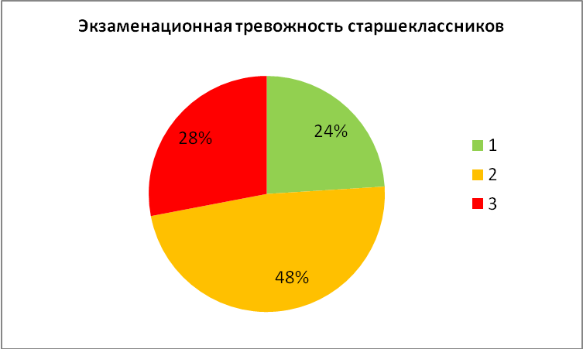
Стрессоустойчивость старшеклассников

 | 9а | 9б | 9в | 11а | 11б | сумма | %
кол-во | 16 | 15 | 18 | 13 | 13 | 75
слабая | 2 | 0 | 1 | 1 | 0 | 4 | 5,3
средняя | 13 | 12 | 15 | 11 | 13 | 64 | 85,3
сильная | 1 | 3 | 3 | 0 | 0 | 7 | 9,3
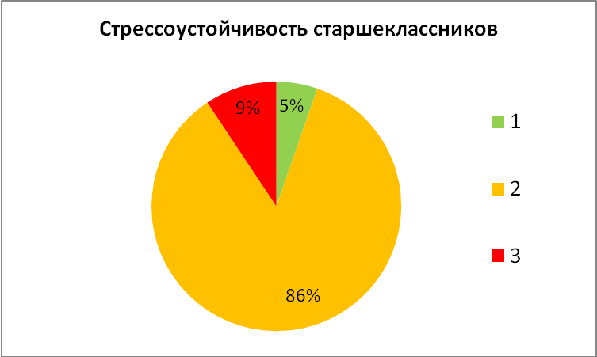

Предэкзаменационный стресс старшеклассников
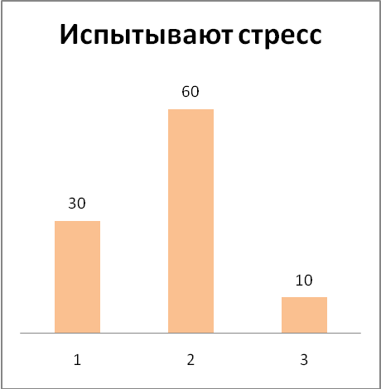
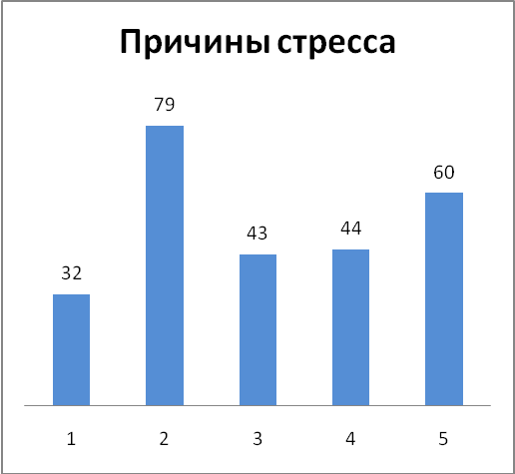
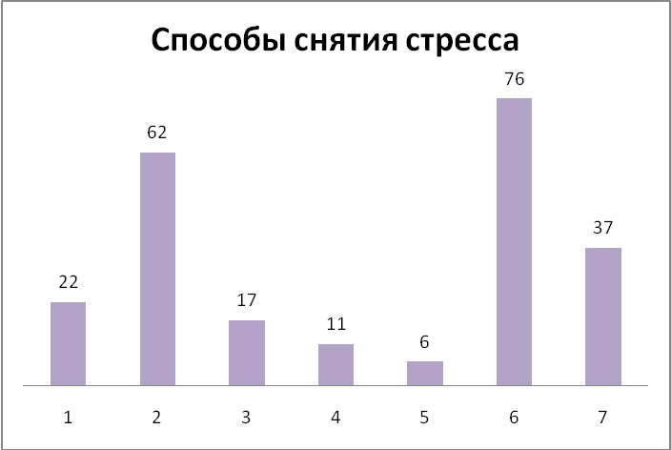
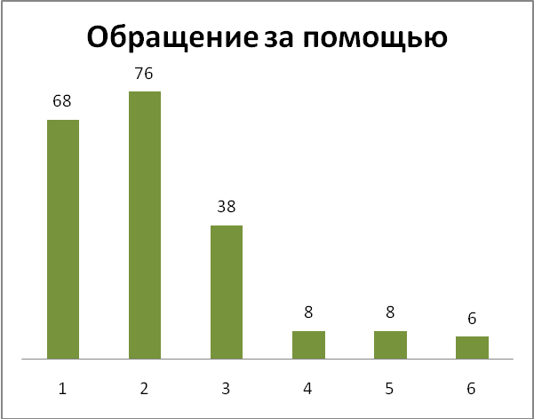
Выводы:
- Предэкзаменационная тревожность выпускников нашей школы среднего уровня. Большинство опрошенных старшеклассников (48%) находятся в зоне риска, 24% относительно благополучны и 28% нуждаются в помощи педагогов и психолога. Девятиклассники в большей степени нуждаются в помощи и поддержке (34%), чем учащиеся 11-х классов (15%).
- Стрессоустойчивость выпускников среднего уровня (86%), сильный стресс наблюдается лишь у 10% опрошенных старшеклассников. Стрессоустойчивость выпускников 11 класса выше, чем девятиклассников.
- Часто испытывают стресс 30% выпускников школы, 18% учащихся 9-х классов и 48% одиннадцатиклассников.
- Среди причин развития экзаменационного стресса старшеклассники выделяют:
- плохо дается изучение некоторых предметов, не понимают материал (79%);
- боятся процедуры сдачи экзаменов (60%);
- неуверенны в себе (44%);
- учитель недостаточно времени уделяет подготовке к экзаменам (43%);
- недостаточность своей подготовки отметили 32% опрошенных учащихся.
- Среди способов снятия стресса старшеклассники чаще используют:
- переключение на любимые занятия (76%);
- усиливают учебную подготовку (62%);
- обращаются за помощью (37%).
- Чаще всего старшеклассники обращаются за помощью:
- к друзьям (76%);
- к родственникам (68%);
- к педагогам (38%);
- к специалистам (22%).

4.Заключение

4.1.Выводы по работе
- Предэкзаменационный стресс и тревожность периодически испытывают 60% выпускников школы. Стресс более выражен у девятиклассников. Это объясняется отсутствием у них экзаменационного опыта.
- Под влиянием психологического стресса в состоянии здоровья человека возникают различные отклонения, отрицательно влияющие на продуктивность запоминания, концентрацию внимания и общее психическое состояние. Это повышает риск неудачи на экзамене.
- На развитие предэкзаменационного стресса влияют экстремальные воздействия, прежде всего связанные с влиянием организационных, социальных, экологических и технических особенностей деятельности выпускника. В основе стресса лежат нарушения информационно-когнитивных процессов регуляции деятельности. И в этой связи предстоящая экзаменационная ситуация, сопровождающаяся психической напряженностью, может быть источником психологического стресса или оказывать влияние на его развитие.
- Учащиеся, имеющие экзаменационный опыт и прошедшие психологическую подготовку к экзамену, в меньшей степени подвержены стрессу и легче приспосабливаются в стрессогенной ситуации связанной с экзаменом.
- Использование практических рекомендаций по сохранению здоровья человека, в период экзаменационной подготовки сокращает период адаптации и повышает качество подготовки и успешность сдачи экзаменов.

- Список литературы:

- Бодров В. А. Информационный стресс. М.: ПЕР СЭ, 2004.
- Вольф Д., Меркле Р. Так преодолеете вы страх перед экзаменами. Психологические стратегии оптимальной подготовки и сдачи экзаменов. Томск: факультет психологии ТГПУ(перевод и научная редакция), 1996.
- Доскин В.А. Профилактика экзаменационного стресса. Школа и психическое здоровье учащихся. М.: Медицина, 1988. С.147-160.
- Психоэмоциональный стресс. Под ред. К. В. Судакова. М.: НИИ им. П. К. Анохина РАМН, 1992.
- Такман Б.В. Педагогическая психология. М.: Прогресс, 2004. - 602 с.
- Чибисова М.Ю. Единый государственный экзамен. Психологическая подготовка. М.: Генезис, 2004 г.
- http://www.no-stress.ru/stress/stress_science/individual.html

Приложения
Приложение 1
Анкета экзаменационной тревожности

Инструкция: Внимательно прочтите 10 утверждений и каждое из них оцените следующим образом: «верно» - а, «неверно» - б, «сомневаюсь» - в.
1. Меня ничто не может вывести из хорошего расположения духа.
2. Невыполненные задания или неудачи на контрольных работах не волнуют меня.
3. Я не волнуюсь и не испытываю сильного сердцебиения перед зачетом или экзаменом, даже если неуверен в своих силах.
4. Я захожу в аудиторию, где принимают зачет или экзамен, в числе первых и не задумываюсь над тем, какие задания мне предстоит выполнить.
5. Во время подготовки к экзаменам я сплю спокойно, во сне меня не преследуют экзаменационные мотивы.
6. Меня постоянно тревожат мысли о предстоящем зачете или экзамене.
7. Порой мне кажется, что мои знания потому или иному предмету недостаточны для успешной сдачи экзамена.
8. Я не успеваю усваивать учебный материал, и это вызывает чувство неуверенности в себе.
9. Несмотря на уверенность в своих знаниях, я испытываю страх перед зачетом или экзаменом.
10.Во время устного или письменного ответа от волнения я забываю то, что знаю.

Приложение 2
Анонимная анкета
«Способы снижения тревожности и стресса»
I. Испытываете ли вы нервную напряженность, стресс, повышенную тревожность в связи с зачетом и экзаменом? Один ответ.
1) часто;
2) редко;
3) почти никогда.
II. В чем причина вашей тревожности? Возможно несколько ответов.
1) плохо готовлюсь к урокам;
2) плохо даются некоторые предметы, не понимаю материал;
3) учитель недостаточно времени уделяет подготовке к экзаменам;
4) неуверенность в себе;
5) боюсь процедуры сдачи экзамена.
III. Что вы делаете для снижения тревожности? Возможно несколько ответов.
1) использую приёмы саморегуляции, аутотренинг;
2) лучше готовлюсь к урокам, посещаю дополнительные занятия, консультации.
3) применяю лекарственные препараты;
4) курю;
5) употребляю алкогольные напитки;
6) переключаюсь на любимые занятия (музыка, танцы, спорт и др.);
7) обращаюсь за помощью.
IV. К кому вы чаще всего обращаетесь за помощью? Возможно несколько ответов.
1) к родителям и другим родственникам;
2) к друзьям;
3) к педагогу (учитель, тренер, воспитатель);
4) к психологу;
5) к социальному педагогу;
6) к врачу.

Приложение 3.
Тест: «Как сильно Вы подвержены стрессу?»

Прочитайте каждое из утверждений и проставьте в баллах ответ, который больше всего соответствует вашему поведению и состоянию: обычно – «А», иногда – «Б», почти никогда – «В».
1. Я легко раздражаюсь и обижаюсь.
2. Я терпеть не могу проигрывать.
3. Если кто-то нападает на меня или критикует, я злюсь, но не показываю своих чувств.
4. Я страдою от нетерпения, когда приходится стоять в очереди.
5. Я могу взять на себя больше ответственности, хотя знаю, что буду чувствовать себя дискомфортно.
6. Мне трудно обратиться за помощью, когда она мне требуется.
7. Я прибегаю к лекарственным препаратам, чтобы снять стресс
8. Я обсуждаю проблемы с людьми, которым доверяю.
9. Мне трудно извиниться, если я сделал ошибку.
10. Я сильно переживаю и виню себя, если совершаю ошибку.
11. Если другие задевают мои чувства, я дою им понять это.
12. Я считаю, что отдаю друзьям больше, чем получаю от них.
13. Я отвожу себе время для отдыха и получаю удовольствие от развлечений.
14. Я нахожу время для ежедневных или почти ежедневных занятий физкультурой.
15. Я часто смеюсь и улыбаюсь.

Приложение 4.
Практические рекомендации по преодолению тревожности и психологического стресса

Техника спонтанного расслабления

Вдохните несколько глубже, чем вы обычно это делаете. Затем, не задерживая дыхания, выдохните в движении. При выдохе задержите дыхание, приблизительно на 6-10 сек. Сами определите, какое время для вас является наиболее приемлемым. Считайте мысленно от тысячи до тысячи шести, тысячи десяти, (одна тысяча один, одна тысяча два и т.д.). После того, как вы задержали дыхание, вдохните опять в движении и задержите дыхание приблизительно на 6-10 секунд. Повторяйте это упражнение на дыхание две-три минуты или так долго, пока вы не испытаете ощутимо спокойствие и комфорт. Эта техника дыхания имеет свое преимущество поскольку она функционирует без особого тренинга. Прежде чем вы заснете, автоматически включайте эту технику дыхания. Тем самым вы снизите поступление кислорода и вашему организму будет меньше требоваться энергии для напряжения. Кроме того, вы сможете, благодаря нейтральному счету, отвлечься от ваших катастрофических мыслей.
Прогрессивное мышечное расслабление
При появлении страха нередко вместе с ним появляется мышечное напряжение, или даже спазмы. Поскольку, благодаря мышечному напряжению, можно влиять на чувства, то через целенаправленное мышечное расслабление можно снижать и страх. В состоянии расслабления также значительно снижается степень нашего возбуждения. Техника прогрессивного расслабления покоится на последовательной смене напряжения и расслабления мышц. В ситуации, которую вы оцениваете как угрожающую, реагирует на это соответственно не находящаяся под контролем воли мышечная система, ускоряется кровообращение, учащается пульс, повышается давление крови, а также это приводит к напряжению и тех мышц, которые подчиняются воле. Они сокращаются, сжимаются, и это все воспринимается как напряжение. При прогрессивном расслаблении мышц вы очень четко можете заметить, какие части вашего тела охвачены судорогой, и имеете средство сознательной борьбы с сопровождающим страх чувством беспомощности. Произвольно расслабляя мышцы, вы тем самым успокаиваете автономную нервную систему и заменяете ваше чувство страха чувством покоя. Разумеется, чтобы освоить эту форму расслабления, необходимо немного поупражняться.

Инструкция по проведению прогрессивного мышечного расслабления

Найдите для себя 20-30 минут. Найдите для расслабления какое-то спокойное помещение, где вам никто не будет мешать. В положении лежа или удобного сидения делайте упражнения на расслабление. Пригасите немножко свет.
Вдохните и выдохните несколько раз и приведите ваше тело в состояние расслабления и приятной тяжести. Напрягите одну за другой мышцы вашего тела приблизительно на 5 секунд настолько, чтобы вы чувствовали легкое напряжение, это не должно переходить в судороги. Расслабьтесь опять, не делая для этого много каких-то движений. Почувствуйте расслабление в течение 10 секунд.
Повторите это «напряжение - расслабление», если вы не сразу получите ощущение расслабления. В то время, когда вы какие-то мышцы напрягаете, постарайтесь, чтобы остальные мышцы были расслаблены.
1. Сожмите наш правый кулак. Считайте медленно от I до 5. Затем разожмите кулак. Наслаждайтесь чувством расслабления (10 секунд). 2. Сожмите левый кулак. Считайте медленно от 1 до 5 и затем отпустите. 3. Теперь напрягите верхние части рук (бицепсы). При этом согните нижние части рук так, чтобы образовался прямой угол к верхним частям. Затем опять расслабьтесь.
4. Напрягите мышцы нижних частей рук (трицепсы), при этом нажмите ладонями на то, что находится под руками, затем опять расслабьтесь.
5. Соберите морщины на лбу. Откройте как можно шире глаза. Поднимите как можно выше брови так, чтобы на лбу образовались складки, затем расслабьтесь.
6. Соберите брови вместе так, чтобы образовалась вертикальная складка, идущая через нос, а затем расслабьтесь, расправив морщины на лбу.
7. Закройте очень сильно глаза. Считайте медленно от 1 до 5, затем расслабьтесь.
8. Сожмите губы вместе, не сжимая зубы.
9. Как можно сильнее надавите языком на небо, затем расслабьте язык.
10. Сожмите зубы как можно сильнее, затем расслабьтесь.
11. Подтяните как можно выше ваши плечи до ушей, затем расслабьтесь
12. Нажмите вашими лопатками назад на позвоночник, затем расслабьтесь.
13. Теперь вдохните как можно глубже, так чтобы ваша грудная клетка округлилась. Подержите ее таким образом и продолжайте не глубоко дышать. Затем опустите грудную клетку, расслабьтесь.
14. Напрягите нижнюю часть ваших ног, при этом поставьте ноги на подставку, нажмите сильно, а затем расслабьтесь.
20. Напрягите нижнюю часть ног, поднимая их и опуская.
Останьтесь после этих упражнений на некоторое время лежать или сидеть и наслаждайтесь расслаблением. Спросите себя, чувствую ли я еще напряжение в области плеч, чувствую ли я еще напряжение в области спины, чувствую ли я напряжение еще в другой области, и т.д. Затем посчитайте 4,3,2,1. При счете один вы говорите: «Я чувствую себя хорошо, спокойно» и встаете.
Выполняя упражнение, вы дышите глубоко, медленно, равномерно. Думайте в конце упражнения при вдохе слово "совершенно", при выдохе "спокойно". Мешающие вам мысли постарайтесь пропустить мимо себя, при этом концентрируясь на расслаблении.
Для некоторых очень полезным является вместо думанья о слове "спокойный", представлять себе очень приятную ситуацию. Проводите это упражнение на расслабление каждый день и вы заметите, как все более и более удается расслабление. Со временем только слова "совершенно спокойный" уже будут вызывать расслабление, и вы все быстрее и быстрее будете достигать состояния расслабления.
Упражнение на расслабление служит хорошую службу при засыпании, которое, как известно, перед экзаменами удается с трудом.
Если вы хотите, вы можете наговорить упражнения на кассету, или купить кассету с упражнением на расслабление.

Проблемы мотивации и как вы можете с ними справиться
(самоанализ личного стресса)

Проблема: Вы бросаете через короткое время книги в угол, т.к. думаете, что вы глупы и это бесперспективно, и вообще вы все равно провалитесь на экзамене или получите плохую оценку.
Решение: Скорректируйте вашу установку. Скажите себе:
"Все эти сомнения мне не помогут. Напротив. Тем самым я только себя парализую и создам себе еще больше трудностей. Я не ясновидящий и поэтому не могу знать, как все получится на экзамене. Шанс сдать экзамен все-таки будет больше, если я сейчас сяду и буду учить, вместо того, чтобы сходить с ума. Я делаю все, что от меня зависит".
Проблема: Вы чувствуете внутреннее сопротивление против необходимости готовиться к экзамену, поскольку вы себе постоянно внушаете, что вы должны учиться, и вас мучают угрызения совести, если вместо учебы вы занимаетесь чем-то для вас приятным.
Решение: Вы говорите себе: «Я не должен учиться, если мне не хочется. Но поскольку я очень хотел бы сдать экзамен, то я принимаю решение учиться, даже если мне это не доставляет большого удовольствия. Разнообразие очень важно. Я могу себе вполне осознанно предусмотреть в моем рабочем плане время для расслабления. Мне ничего не дает - постоянно только учиться. Это неэффективно. После паузы я смогу еще лучше готовиться к экзамену".
Проблема: Вам не доставляет удовольствия учиться.
Решение: Представьте себе, какой выигрыш вы получите, если успешно сдадите экзамен. Нарисуйте преимущества сдачи экзамена самым яркими красками. Подумайте о том, что экзамен и связанные с этим усилия в обозримом времени будут позади, и что эта пара недель или месяцев тоже окажутся позади. Затем садитесь за письменный стол.
Проблема: Вы все отодвигаете вашу подготовку к экзамену до тех пор, пока страх провалиться на экзамене становится больше, чем чувство нежелания поработать.
Решение: Вы относитесь к людям, которые мотивируют себя страхом. Это совершенно не спасительная стратегия, потому что вы учитесь, исходя из негативных чувств. Скажите себе вместо этого: «Я с сегодняшнего дня сажусь и готовлюсь. Тогда у меня каждый день будет чистая совесть, я смогу быть горд собой. Если подготовку к экзамену я буду постоянно отодвигать, то это вряд ли меня будет украшать».
Проблема: Вы себе говорите, что до сего момента не слишком много сделали для экзамена, и что уже поздно догонять, и поэтому вы обязательно провалитесь на экзамене.
Решение: Вы говорите себе: «Я уже не могу вернуть того, что было, т. к. я недостаточно учился. Вместо того, чтобы тратить время на упреки себе, я лучше начну прямо сейчас. Каждый день на счету. Я приложу максимум усилий, чтобы в оставшееся время, насколько это возможно, подготовиться. До тех пор, пока я не сдаюсь, у меня остается шанс не проиграть».
Проблема: Вы постоянно теряетесь в тех случаях, когда при подготовке к экзамену наталкиваетесь на те места, которые вы не понимаете. Вы тогда сомневаетесь в себе и в вашем разуме.
Решение: Говорите себе: «Без паники. Ты, возможно, и не Эйнштейн, но если ты не будешь терять головы, то ты это еще усвоишь. Л если нет, тогда спроси кого-нибудь. Если ты что-то не сразу понимаешь, то это еще не катастрофа. У тебя есть время в этом разобраться».

Основополагающие предпосылки эффективного обучения

Психология выявила ряд данных, которые могут оказать большую помощь при оптимальной подготовке к такому событию, каким является экзамен. Эти данные связаны с подготовкой своего рабочего места и усвоением экзаменационного материала. В зависимости от того, о каком виде экзамена идет речь, они могут иметь разное значение. Если вы готовитесь к экзамену в университете, где необходимо многочасовое изучение, каждый день и многие недели и месяцы, важно учесть следующие предложения относительно рабочего места в большей степени, чем если бы вы готовились к экзамену на получение водительских прав. Но о каком бы виде экзамена не шла речь, предложения по усвоению материала могут вам в любом случае оказать большую помощь. Посмотрим прежде всего внимательно на ваше рабочее место с позиции того, помогает оно или мешает.
Ваше рабочее место
Ниже мы составили для вас список, который вам позволит более легко справляться с возможными мешающими факторами. Просмотрите этот список пункт за пунктом и подчеркните то, что относится к вам.
Внешние мешающие факторы:
- шум,
- музыка,
- происходящие перед вашими окнами события,
- непрошенные и частые гости,
- разговоры окружающих,
- звонки.
Письменный стол:
- слишком маленький, чтобы можно было расположить материал, который нужен к экзамену,
- с ненужными к экзамену на нем вещами,
- слишком близко лежат журналы, комиксы и т.п.,
- собственного письменного стола нет.
Рабочий материал:
- не полностью, нужно о нем позаботиться,
- чтобы достать, нужно прерывать работу.
Стул:
- слишком низкий, высокий, жесткий и т.п.
Освещение:
- слишком слабое.
- слишком сильное (солнечные лучи).
Температура:
- слишком холодно,
- слишком тепло.
Мое самое лучшее рабочее время:
- по утрам,
- после обеда
- по вечерам.
Если вы в каждых конкретных пунктах установили, что ваши условия работы не являются оптимальными, то позаботьтесь, чтобы вам в этом помогли. Кое-что будет довольно просто решить, нечто другое, например, шум, тут вряд ли можно что-либо изменить. Пройдемся коротко по всем пунктам.

Краткосрочное планирование и деление учебного материала

Вы поделили материал на удобные порции и распределили на все время подготовки к экзамену. Вы знаете, таким образом, сколько страниц, глав или тем вы осваиваете. Это первый прием.
Второй прием состоит в том, чтобы составить план работы на каждый день. Не беспокойтесь. Вы должны время, которое вам предоставлено для подготовки к экзамену, не только проводить за планированием. Вы начнете и учиться. Это маленькое усилие с планированием окупится - гарантировано.
Краткосрочное планирование служит тому, чтобы точно распределить между работой и отдыхом каждый день. Да, также и отдых. Это, действительно, более важно, чем вы, возможно, думаете для повышения вашей концентрации и улучшении вашей памяти. Это не очень вам много даст - 8 часов подряд сидеть и учить один и тот же материал. Благодаря лошадиным дозам, вы и усваивать будете медленней, и запоминать выученное будете значительно хуже.
1. При планировании на каждый день речь идет о том, чтобы вы каждый день точно намечали, что вы на следующий день хотите освоить, т. е. должны каждый день для каждого следующего дня черным по белому зафиксировать, какую главу, какую тему или сколько страниц вы хотите выучить. Это займет одну минуту.
2. Планируйте между отдельными периодами подготовки к экзамену каждый день маленькие перерывы. Уходите в эту рабочую паузу из вашей рабочей комнаты и отдайтесь каким-нибудь другим делам в это время. Обратите, однако, внимание на то, чтобы не заняться такой деятельностью, которая будет по времени длиннее вашего перерыва и такими видами занятий, от которых вам бы потом было трудно оторваться. Например: слушание долгоиграющей пластинки, чтение детективов и т.д.
3. Оставьте в вашем дневном плане немного свободного времени, чтобы иметь возможность отдаться каким-то удовольствиям. Да, да, удовольствия в форме расслабления и занятия прекрасными вещами, это столь же важно, как и подготовка к экзамену. В зависимости от времени, которое вам предоставлено для подготовки к экзамену, и от объема материала иногда приходится ограничить ваше хобби и спортивную активность, а также занятие другими делами, но вы не должны никогда от этого отказываться. Именно в это время, когда вы находитесь под стрессом, вот такой баланс тем более является очень важным. Вы учитесь значительно эффективнее тогда, когда заботитесь о таком балансе.

Как улучшить концентрацию внимания

1. Если вы во время ваших занятий используете всегда определенный стол, определенный стул, то вам со временем будет значительно легче удаваться эта самая концентрация. Работайте всегда в определенном месте и не меняйте его.
2. Частой причиной плохой концентрации является слабая мотивация или вообще ее отсутствие. Проверьте вашу мотивацию, когда вам трудно сосредотачиваться. Почему вы готовитесь к экзамену? Видите ли вы какой-нибудь смысл этой подготовки или в вашем образовании? Одна из возможностей себя мотивировать состоит в том, что вы перед глазами постоянно держите те преимущества, которые принесет успешная сдача экзамена. Вообразите себе картину, что вам принесет положительного, какие положительные изменения наступят, если вы успешно выдержите экзамен. Это вас, несомненно, будет мотивировать к подготовке к экзамену.
3. За день до экзамена вы не должны учить что-либо новое. Последний день должен быть использован только для повторения. Почему? Потому что непосредственно перед экзаменом имеет место опасность, что вы обнаружите пробелы в знаниях, вас охватит паника, и тогда... Также день до экзамена оказывается не очень благоприятным для восприятия и концентрации на новом материале.

Психологические предпосылки улучшение запоминания

Психологи открыли целый ряд предпосылок, которые позволяют легче что-либо запоминать:
1. Вы запоминаете лучше то, что вы понимаете. Материал, который вы не понимаете, но который вы тупо осваиваете на память, не понимая, вы, конечно, усваиваете значительно хуже, чем учебный материал, содержание которого вы понимаете. Не учите ничего механически на память. Попытайтесь изучаемое понять и найти собственные формулировки и обобщения.
2. Вы учитесь успешней, если материал не позже, чем через день, повторяете и затем с удвоенными интервалами повторяете так долго, пока вы не сможете его достаточно удовлетворительно воспроизвести. Учите материал до того времени, пока вы его не усвоили. Затем отложите его в сторону и повторите на следующий день.
3. Вы усваиваете быстрее, если вы изучаемый материал постоянно проговариваете вслух. Тем самым вы внесете больше смысла в учебный процесс и облегчите процесс воспроизведения.
4. Вы припоминаете что-то лучше, если вы это повторяете как нечто целое, чем когда вы все это раскладываете на части и каждую часть усваиваете отдельно. Абзац легче усвоить, когда вы его усваиваете как нечто целое, а не когда повторяете строчка за строчкой.
5. Позитивная установка стимулирует запоминание. Вашу веру в вашу память вы можете усилить, если будете постоянно говорить: "С каждым днем я вспоминаю все лучше и лучше". Если вы себе внушаете, что у вас плохая память, что вы не можете ничего запомнить, что вы быстро все забываете и т.д., то тогда ваша память ловит вас на слове и действительно плохо справляется с тем, что нужно запомнить.
6. Высокая мотивация обучения оказывает очень большое влияние на память. Если вы интересуетесь тем, что вы изучаете, то вы припоминаете значительно лучше. Материал, который вас не интересует, а тем более вы его просто ненавидите, вы не только хуже усваиваете, но вы его и с большим трудом припоминаете.
7. Вы усваиваете быстрее и сохраняете в памяти на более долгое время, если вы регулярно делаете при этом маленькие перерывы. Из психологических исследований известно, что наиболее благоприятно делать каждые 30 минут короткий перерыв на 2-3 минуты, во время которого можно себя немножко физически встряхнуть - потянуться, открыть окно, бросить взгляд, но только действительно взгляд в какой-нибудь журнал. После приблизительно 1 часа занятий нужно сделать паузу более длительную, приблизительно 5 минут, во время которой можно что-либо попить или поесть. Если работа продолжается многие часы, то при сохранении правила делать короткие перерывы, после двух часов работы следует делать паузы от 20 до 30 минут, во время которых уже можно заняться более основательно какими-нибудь видами деятельности, например, прогуляться, пообедать и т.д. После рабочей фазы длительностью 4 часа, если даже и сохранялась закономерность перерывов, о которых мы говорили, тем не менее, необходимо более длительное отключение от занятий.

